МИНИСТЕРСТВО СЕЛЬСКОГО ХОЗЯЙСТВА
РОССИЙСКОЙ ФЕДЕРАЦИИ
ФГБУ «Россельхозцентр»
Филиал ФГБУ «Россельхозцентр»
по Кировской области и Республике Коми
СИГНАЛИЗАЦИОННОЕ СООБЩЕНИЕ РОССЕЛЬХОЗЦЕНТРА  № 2 от 23 апреля 2025 г. | 
Исх. № 514 от 23 апреля 2025 г.
Адрес филиала 610007, г. Киров, ул. Ленина, д. 176-А
Контакты филиала тел.: 8(8332)330-997; 33-05-71; 35-20-20; e-mail - rsc43@mail.ru
Мышевидные грызуны

Филиал ФГБУ «Россельхозцентр» по Кировской области и Республике Коми сообщает, что в ходе фитосанитарного мониторинга в южных и центральных районах области на посевах озимых зерновых культур и многолетних трав, общей площадью 3,907 тыс. га обнаружены норы мышевидных грызунов.
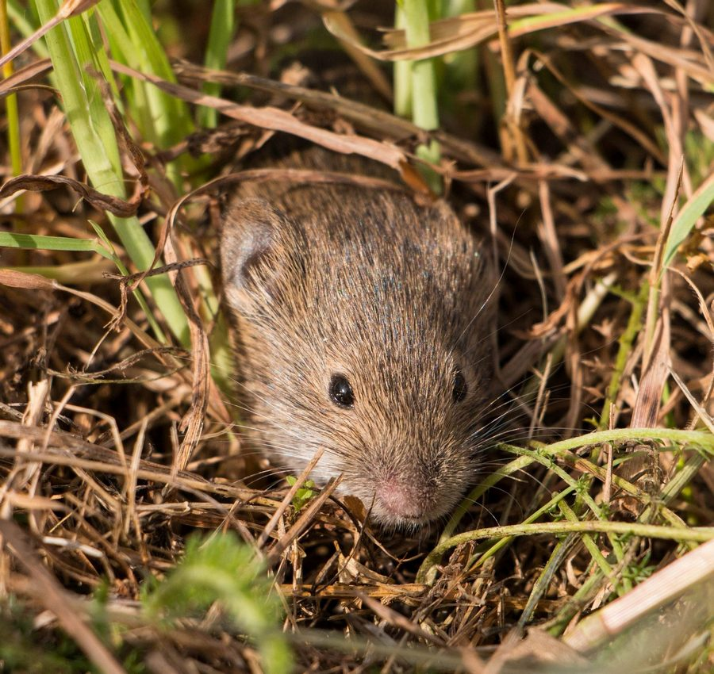
По состоянию на 23 апреля при обследовании посевов озимых зерновых и многолетних трав численность мышевидных грызунов не превышает экономический порог вредоносности. Максимальное количество жилых нор на многолетних травах составило 59 жил.нор/га на площади 80 га в Унинском районе. На полях с посевами озимых зерновых культур максимальное количество жилых нор составило 44 жил.нор/га на площади 165 га в Пижанском районе. Фитосанитарный мониторинг продолжается.
Экономический порог вредоносности (ЭПВ) мышевидных грызунов:
- озимые колосовые культуры – 75-100 жилых нор на 1 га;
- многолетние травы – 100-150 жилых нор на 1 га.
Мыши наносят вред круглый год, питаясь на многолетних травах и зерновых культурах. Они поедают листья, стебли, зерна. Растения ослабевают, у них снижается урожайность. Потери зерна могут достигать 50%, так как мышевидные грызуны очень прожорливы и должны за сутки съедать количество зерна, равное весу своего тела (а травы — больше массы своего тела в 2 раза).

По вопросам проведения обследований, обработок, консультаций в области защиты растений, обращайтесь в филиал ФГБУ «Россельхозцентр» по Кировской области и Республике Коми. Контакты: тел. 8(8332)33-09-97, 33-05-71.

При превышении ЭПВ необходимо провести истребительные мероприятия против грызунов родентицидами, согласно «Списка пестицидов и агрохимикатов, разрешенных к применению на территории РФ». При выполнении обработок строго соблюдать регламент применения, правила личной гигиены и технику безопасности.

